СОВЕТ ДЕПУТАТОВ
муниципальное образование Тельмановское сельское поселение
Тосненского района Ленинградской области

РЕШЕНИЕ № 8

Принято советом депутатов 27 октября 2017 года
Подписано главой муниципального образования 27 октября 2017 года

Об утверждения положения о конкурсе на замещение должности главы администрации муниципального образования Тельмановское сельское поселение Тосненского района Ленинградской области, назначаемого по контракту

В соответствии с Федеральным законом от 06.10.2003 № 131-ФЗ «Об общих принципах организации местного самоуправления в Российской Федерации», Уставом муниципального образования Тельмановское сельское поселение Тосненского района Ленинградской области, совет депутатов муниципального образования Тельмановское сельское поселение Тосненского района Ленинградской области

РЕШИЛ:

1. Утвердить положение о конкурсе на замещение должности главы администрации муниципального образования Тельмановское сельское поселение Тосненского района Ленинградской области, назначаемого по контракту (далее – «Положение»).

2. Признать утратившим силу решение совета депутатов муниципального образования Тельмановское сельское поселение Тосненского района Ленинградской области от 01.03.2013 № 35 «О проведении конкурса на замещение должности главы администрации муниципального образования Тельмановское сельское поселение Тосненского района Ленинградской области».

3. Аппарату по обеспечению деятельности совета депутатов муниципального образования Тельмановское сельское поселение Тосненского района Ленинградской области, опубликовать настоящее решение в порядке, предусмотренном Уставом муниципального образования Тельмановское сельское поселение.

4. Настоящее решение вступает в силу с момента его официального опубликования.
5. Контроль исполнения настоящего решения возложить на главу муниципального образования Тельмановское сельское поселение Тосненского района Ленинградской области.

Глава муниципального образования Г.В. Сакулин

Приложение 1
к решению совета депутатов МО Тельмановское СП
от 27 октября № 8

Глава муниципального образования

____________________ Г.В. Сакулин

ПОЛОЖЕНИЕ
о конкурсе на замещение должности главы администрации муниципального образования Тельмановское сельское поселение Тосненского района Ленинградской области, назначаемого по контракту

1. Общие положения
1.1. Настоящим Положением определяется порядок объявления, проведения и условия конкурса на замещение должности главы администрации муниципального образования Тельмановское сельское поселение Тосненского района Ленинградской области (далее – МО Тельмановское СП), регламент работы конкурсной комиссии, а также сроки опубликования условий конкурса, сведений о дате, времени и месте его проведения.
1.2. Применяемые в настоящем Положении понятия, термины и сокращения используются в следующих значениях:
совет депутатов – совет депутатов МО Тельмановское СП;
глава администрации – лицо, назначаемое в соответствии с решением совета депутатов на должность главы администрации МО Тельмановское СП по контракту, заключаемому по результатам конкурса на замещение указанной должности на срок полномочий, определенный Уставом МО Тельмановское СП;
конкурсная комиссия (далее также – комиссия) – комиссия, формируемая в порядке, установленном частью 5 статьи 37 Федерального закона от 06.10.2003 г. №131-ФЗ «Об общих принципах организации местного самоуправления в Российской Федерации», Уставом МО Тельмановское СП и настоящим Положением для проведения конкурса на замещение должности главы администрации;
претендент – физическое лицо, письменно изъявившее желание участвовать в конкурсе на замещение должности главы администрации;
конкурс – проводимая в соответствии с настоящим Положением процедура оценки конкурсной комиссией претендентов и представленных ими документов, на предмет их соответствия требования раздела 4 настоящего Положения;
кандидат – претендент, включенный конкурсной комиссией в список кандидатов на должность главы администрации;
контракт – контракт с лицом, назначаемым советом депутатов на должность главы администрации.
1.3. Понятия, термины и сокращения, не указанные в пункте 1.2. настоящего Положения, применяются в настоящем Положении в значениях, определенных в федеральных и областных законах.
2. Порядок объявления конкурса
2.1. Решение об объявлении конкурса на замещение должности главы администрации МО Тельмановское СП (далее – решение об объявлении конкурса) принимает совет депутатов МО Тельмановское СП.
2.2. Решение об объявлении конкурса и текст настоящего Положения подлежат одновременному официальному опубликованию не позднее, чем за 20 календарных дней до установленной даты проведения конкурса.

2.3. В течение 10 дней с даты вступления в силу решения об объявлении конкурса, совет депутатов МО Тельмановское СП обязан принять следующие решения:
- об определении количества членов конкурсной комиссии;
- о назначении 50% членов конкурсной комиссии;
- об обращении в адрес главы администрации муниципального образования Тосненский район с ходатайством о назначении второй половины членов конкурсной комиссии.
2.4. В случае изменения сведений о дате, времени, месте проведения конкурса решение совета депутатов об объявлении конкурса на замещение должности главы администрации МО Тельмановское СП с учетом указанных изменений публикуются в том же периодическом издании, что решение об объявлении конкурса. Течение 20-дневного срока начинается с момента публикации решения совета депутатов об изменении даты проведения конкурса на замещение должности главы администрации МО Тельмановское СП с учетом изменений.
3. Условия конкурса
3.1. Претендент на дату проведения конкурса должен отвечать следующим требованиям:
1) являться гражданином Российской Федерации и не иметь гражданства иностранного государства (иностранных государств), за исключением случаев, когда в соответствии с международным договором Российской Федерации иностранный гражданин имеет право находиться на муниципальной службе;
2) быть полностью дееспособным;
3) иметь достижение возраста 18 лет;
4) иметь отсутствие вступившего в законную силу приговора суда, в соответствии с которым претенденту назначено наказание, исключающее возможность исполнения им должностных обязанностей по должности главы администрации;
5) иметь отсутствие заболевания, препятствующего поступлению на муниципальную службу или ее прохождению и подтвержденного заключением медицинского учреждения, в соответствии с Приказом Минздравсоцразвития РФ от 14.12.2009 N 984н «Об утверждении Порядка прохождения диспансеризации государственными гражданскими служащими Российской Федерации и муниципальными служащими, перечня заболеваний, препятствующих поступлению на государственную гражданскую службу Российской Федерации и муниципальную службу или ее прохождению, а также формы заключения медицинского учреждения»;
6) представить подлинные документы и достоверные сведений о себе;
7) иметь высшее профессиональное образование;
8) иметь не менее четырех лет стажа муниципальной службы (государственной службы) или не менее пяти лет стажа работы по специальности;
9) иметь положительный отзыв с предыдущего места работы (службы);
10) обладать удовлетворительными знаниями Конституции Российской Федерации; Устава Ленинградской области; устава муниципального образования; федеральных и областных законов, регулирующих общие принципы организации представительных и исполнительных органов государственной власти субъекта Российской Федерации, организации местного самоуправления, муниципальной службы, антикоррупционного законодательства; форм планирования и контроля деятельности организации; методов оценки эффективности деятельности организации и методов управления персоналом; организации документооборота; правил внутреннего трудового распорядка, а также делового этикета;
11) иметь навыки руководящей работы; оперативного принятия и реализации управленческих решений, прогнозирования их последствий; управления персоналом; ведения деловых переговоров; публичного выступления;
12) иметь представление о проблематике территории МО Тельмановское СП и Тосненского района Ленинградской области, истории и традициях населения МО Тельмановское СП и Тосненского района Ленинградской области,
3.2. Запрещается предъявлять к претендентам и кандидатам требования, непредусмотренные пунктом 3.1 настоящего Положения.
3.3. Претендент предоставляет в конкурсную комиссию следующие документы:
1) заявление установленной формы (по форме № 1 согласно приложению № 2 к настоящему Положению);
2) собственноручно заполненную и подписанную анкету установленной формы (по форме № 2 согласно приложению № 2 к настоящему Положению);
3) паспорт гражданина Российской Федерации и/или паспорт гражданина иностранного государства и его копию;
4) две цветные фотографии размером 3х4;
5) документы, подтверждающие необходимое профессиональное образование, стаж работы и квалификацию:
- копия трудовой книжки или иные документы, подтверждающие трудовую (служебную) деятельность гражданина заверенные нотариально или кадровыми службами по месту работы (службы);
- копии документов о профессиональном образовании, а также по желанию гражданина – о дополнительном профессиональном образовании, о присвоении ученой степени, ученого звания;
6) страховое свидетельство обязательного пенсионного страхования и его копию;
7) свидетельство о постановке претендента на учет в налоговом органе по месту жительства на территории Российской Федерации и его копию;
8) документы воинского учета – для военнообязанных и лиц, подлежащих призыву на военную службу и их копии;
9) заключение медицинского учреждения об отсутствии заболеваний, препятствующих поступлению на муниципальную службу или ее, в соответствии с Приказом Минздравсоцразвития РФ от 14.12.2009 N 984н «Об утверждении Порядка прохождения диспансеризации государственными гражданскими служащими Российской Федерации и муниципальными служащими, перечня заболеваний, препятствующих поступлению на государственную гражданскую службу Российской Федерации и муниципальную службу или ее прохождению, а также формы заключения медицинского учреждения»;
10) отзыв с предыдущего места службы (работы) при наличии;
3.4. Запрещается требовать от претендентов документы и их копии, не предусмотренные пунктом 3.3 настоящего Положения.
3.5. Документы и их копии для участия в конкурсе, перечисленные в подпункте 3.3., представляются претендентами лично в срок установленный решением совета депутатов МО Тельмановское СП, в приемные дни и часы, указанные в решение об объявлении конкурса.
3.6. Структурное подразделение (должностное лицо) совета депутатов или администрации, уполномоченное решением совета депутатов на прием документов и их копий от претендентов:
1). не вправе произвести отказ в приеме документов и их копий по любым основаниям;
2). обязано составить два экземпляра описи полученных от претендента документов и их копий, заверить их своей подписью и вручить один экземпляр такой описи претенденту (по форме № 3 согласно приложению № 3 к настоящему Положению);
3). ведет регистрацию заявлений претендентов отдельно от всех иных документов в день его подачи (по форме № 4 согласно приложению № 4 к настоящему Положению);
4). в день, заседания конкурсной комиссии, установленный настоящим Положением, передает конкурсной комиссии:
- журнал регистрации заявлений претендентов,
- их заявления и приложенные к ним документы.

4. Формирование конкурсной комиссии и ее функции
4.1. Конкурсная комиссия формируется в порядке, установленном Федеральным законом от 06.10.2003 № 131-ФЗ «Об общих принципах организации местного самоуправления в РФ».
4.2. Конкурсная комиссия:
1) организует проведение конкурса;
2) дает письменные и устные разъяснения по вопросам участия в конкурсе;
3) осуществляет прием документов от структурного подразделения (должностного лица) совета депутатов или администрации (по согласованию с главой администрации), уполномоченного на прием документов и их копий от претендентов, их хранение и возврат;
4) оценивает претендентов и представленные ими документы на предмет их соответствия требованиям, указанным в разделе 4 настоящего Положения;
5) принимает решения и осуществляет иные функции, предусмотренные настоящим Положением.
4.3. Общее число членов конкурсной комиссии устанавливается советом депутатов МО Тельмановское СП.
4.4. 50% членов конкурсной комиссии назначается советом депутатов МО Тельмановское СП,
50% членов конкурсной комиссии – главой администрации муниципального образования Тосненский район Ленинградкой области.
4.5. Местом работы конкурсной комиссии является помещение МО Тельмановское СП по адресу: 187032, Ленинградская область, Тосненский район, п. Тельмана, д. 50, второй этаж.
4.6. Из своего состава, в порядке, предусмотренном настоящим Положением, конкурсная комиссия избирателя председателя комиссии, заместителя председателя комиссии, секретаря комиссии.
Председатель комиссии ведет заседания комиссии, а в его отсутствие – заместитель председателя комиссии.
4.7. Голосование на заседаниях комиссии осуществляется после удаления из помещения, где заседает конкурсная комиссия, всех иных лиц.
4.8. Решения конкурсной комиссии по результатам проведения конкурса принимаются открытым голосованием простым большинством голосов ее членов, присутствующих на заседании. Заочное голосование и принятие решений членами комиссии запрещается.
При равенстве голосов решающим является голос председателя конкурсной комиссии (в его отсутствие – заместителя председателя комиссии).
4.9. Решения конкурсной комиссии оформляется протоколом, который подписывают все присутствующие на заседании члены комиссии.
4.10. Протокол заседания комиссии ведет секретарь конкурсной комиссии. В протоколе заседания комиссии в обязательном порядке указываются:
- дата, время и место проведения заседания комиссии;
- состав членов комиссии, участвующих в заседании;
- список присутствующих претендентов и иных лиц, приглашенных на заседание комиссии;
- повестка дня заседания комиссии;
- краткое изложение выступлений членов комиссии;
- краткое выступление претендентов и иных лиц, приглашенных на заседание комиссии;
- перечень вопросов, заданных претендентам (излагаются в полном объеме);
- перечень ответов, полученных от претендентов по заданным вопросам (излагаются в полном объеме);
- оценки, выставленные претендентам по результатам индивидуального собеседования;
- итоги голосования;
- решения, принятые на заседании комиссии;
- приложения к протоколу (особое мнение членов конкурсной комиссии, список кандидатов, конкурсные бюллетени (оценочные листы).

5. Регламент работы конкурсной комиссии и порядок проведения конкурса
5.1. На первое заседание конкурсная комиссия собирается не позднее трех рабочих дней, следующих за днем ее формирования в окончательном составе. Конкурсная комиссия правомочна начать работу, если она сформирована в полном составе и на заседании конкурсной комиссии присутствует не менее 2/3 ее членов.
5.2. На первом заседании конкурсной комиссии из числа ее членов путем открытого голосования избирается:
- председатель конкурсной комиссии;
- заместитель председателя комиссии;
- секретарь комиссии.
Голосование проводится по кандидатурам, предложенным членами конкурсной комиссии, последовательно в порядке поступления предложений. Каждый член конкурсной комиссии имеет право отдать свой голос только за одну из кандидатур.
Избранным считается член конкурсной комиссии, который получил большинство голосов по отношению к другим членам конкурсной комиссии. В случае если несколько членов конкурсной комиссии получили равное количество голосов, проводится следующее голосование по кандидатурам членов конкурсной комиссии, набравшим равное количество голосов.
5.3. Второе заседание конкурсной комиссии проводится в день, следующий за днем окончания срока принятия заявлений от претендентов. На втором заседании в конкурсную комиссию из администрации МО Тельмановское СП передаются:
- журнал регистрации заявлений претендентов,
- их заявления и приложенные к ним документы.
На основании полученных документов конкурсная комиссия рассматривает вопрос о допуске претендентов к участию в конкурсе. По результатам рассмотрения этого вопроса конкурсная комиссия обязана принять в отношении каждого из претендентов одно из следующих решений:
- о допуске претендента к участию в конкурсе;
- об отказе претенденту в допуске к участию в конкурсе;
- о необходимости проведения проверки сведений, представленных претендентами.
4.4. Отказ претенденту в допуске к участию в конкурсе может быть принят только в следующих случаях:
- претендент не соответствует требованиям, установленным настоящим Положением,
- претендент не соответствует требованиям Федерального закона 02.03.2007 № 25-ФЗ «О муниципальной службе в РФ», иных нормативно-правовых актов;
- претендентом представлен не полный перечень документов и сведений, предусмотренных настоящим Положением, либо им представлены сведения не соответствующие действительности.
5.6. В случае принятия решения о необходимости проведения проверки сведений, представленных претендентами, одновременно с принятием такого решения конкурсная комиссия обязана объявить перерыв в работе своего второго заседания, назначить время возобновления заседания и в этот же день предпринять все необходимые действия для проведения проверки.
5.7. Решение конкурсной комиссии о допуске претендента к участию в конкурсе либо об отказе претенденту в допуске к участию в конкурсе доводится до сведения претендентов в день его принятия любым способом, подтверждающим получение претендентом такой информации.
5.8. В случае если в день проведения второго заседания отсутствуют заявления претендентов, конкурсная комиссия принимает решение о признании конкурса несостоявшимся. При наличии хотя бы одного заявления, конкурс проводится в соответствии с настоящим Положением.
5.9. Третье заседание конкурсной комиссии проводится в день проведения конкурса. На третьем заседании конкурсной комиссии проводится конкурс, и определяются кандидаты.
5.10. Конкурс проводится путем проведения индивидуального собеседования с каждым из участников конкурса. Другие участники конкурса не вправе присутствовать при проведении индивидуального собеседования.
Собеседование проводится с целью получения представления о квалификации участника конкурса, его знаниях:
- действующего законодательства РФ, Ленинградской области, Устава и иных правовых актов МО Тельмановское СП;
- основ административного и территориального устройства Ленинградской области, Тосненского района Ленинградской области, МО Тельмановское СП;
- административно-территориального состава муниципальных образований на территории Ленинградской области и Тосненского района Ленинградской области;
- порядка осуществления государственного управления и местного самоуправления на территории Ленинградской области, Тосненского района Ленинградской области, МО Тельмановское СП;
- истории и традиций населения Тосненского района Ленинградской области и МО Тельмановское СП;
- об опыте его предыдущей работы (службы).
5.11. Вопросы членов комиссии и ответы претендентов вносятся в протокол заседания конкурсной комиссии в полном объеме.
5.12. По завершении собеседований, конкурсная комиссия проводит закрытое обсуждение уровня подготовки и качества знаний кандидата.
Всем членам конкурсной комиссии, присутствующим на заседании, выдаются именные конкурсные бюллетени (по форме № 5 согласно приложению № 5 к настоящему Положению) с указанием всех фамилий претендентов. Член конкурсной комиссии вносит в конкурсный бюллетень оценку каждому участнику конкурса по пятибалльной системе, подписывает конкурсный бюллетень, ставит дату подписания и передает их секретарю комиссии.
Все конкурсные бюллетени прилагаются к протоколу заседания комиссии. Секретарь комиссии суммирует баллы, набранные претендентами, участвующими в конкурсе, заносит эти данные в протокол и объявляет членам комиссии.
5.13. После проведения индивидуального собеседования с каждым из участников конкурса конкурсная комиссия проводит обсуждение и принимает одно из следующих решений:
- о признании конкурса состоявшимся, признании участника (участников) конкурса, набравшего (набравших) по результатам индивидуального собеседования наибольшее количество баллов, победителем (победителями) конкурса и признании его (их) кандидатом (кандидатами) для представления совету депутатов для назначения на должность главы администрации МО Тельмановское СП; в своем решении комиссия вправе рекомендовать одного кандидата для назначения на должность главы администрации, как наиболее соответствующего квалификационным требованиям, предъявляемым к должности главы администрации.
- о признании конкурса состоявшимся, но имеющим отрицательный результат, при котором кандидаты для представления совету депутатов для назначения на должность главы администрации МО Тельмановское СП не выявлены - каждым претендентом набрано менее 50% от максимально возможного количества баллов;
5.14. Победителем (победителями) конкурса и кандидатом (кандидатами) может быть признано не более двух участников конкурса, набравшего (набравших) наибольшее количество баллов.
5.15. Решение конкурсной комиссии по результатам проведения конкурса доводится до участников конкурса устно (о чем делается отметка в протоколе заседания конкурсной комиссии) председателем конкурсной комиссии немедленно после принятия такого решения.
5.16. Список кандидатов вместе с протоколом заседания конкурсной комиссии с приложениями представляется в совет депутатов не позднее трех календарных дней со дня проведения конкурса.

6. Заключительные положения
6.1. Совет депутатов не позднее пяти календарных дней с даты получения протокола заседания конкурсной комиссии с приложениями принимает одно из следующих решений:
- о назначении кандидата на должность главы администрации (в случае признании конкурса состоявшимся и имеющим положительный результат).
- о продлении срока полномочий конкурсной комиссии и об объявлении нового конкурса, в котором должны быть указаны новая дата, время и место (адрес) проведения конкурса (в случае признании конкурса несостоявшимся или состоявшимся, но имеющим отрицательный результат).
6.2. Результаты конкурса, а также решение совета депутатов о назначении на должность главы администрации, доводятся до сведения кандидатов лично или посредством почтовой связи.
6.3. Результаты конкурса, а также решение совета депутатов о назначении на должность главы администрации могут быть обжаловано заинтересованными лицами, в суде в соответствии с действующим законодательством Российской Федерации.
6.4. На основании решения совета депутатов, глава муниципального образования не позднее десяти календарных дней со дня проведения конкурса, заключает контракт с главой администрации.
6.5. Материалы работы конкурсной комиссии передаются на хранение в совет депутатов.
6.6. Все расходы, связанные с участием в конкурсе (проезд к месту проведения конкурса и обратно, наем жилого помещения, проживание, пользование услугами средств связи и другие), осуществляются претендентами за свой счет.

Приложение № 1
к положению о конкурсе
на замещение должности главы администрации
МО Тельмановское СП,
назначаемого по контракту

Форма 1

В конкурсную комиссию на замещение должности
главы администрации МО Тельмановское СП
Ф.И.О заявителя
Адрес заявителя
Телефон и электронная почта заявителя

ЗАЯВЛЕНИЕ
участника конкурса на замещение должности
главы администрации МО Тельмановское СП

Настоящим прошу допустить меня к участию в конкурсе на замещение должности главы администрации муниципального образования Тельмановское сельское поселение Тосненского района Ленинградской области.
Мною подтверждается, что:
1). Представленные документы соответствуют требованиям, предъявляемым в Положении о проведении конкурса на замещение должности главы администрации муниципального образования Тельмановское сельское поселение Тосненского района Ленинградской области
2). Сведения, содержащиеся в представленных документах, достоверны,
3). Я дал свое согласие на проведение в отношении меня проверочных мероприятий и проверку моих личных данных.

Приложение к заявлению:
Перечень документов, представленных на конкурс на замещение должности главы администрации муниципального образования Тельмановское сельское поселение Тосненского района Ленинградской области:

1. ___________________________________________________________________________;
2. ___________________________________________________________________________;
3. ___________________________________________________________________________;
4. ___________________________________________________________________________;
5. ___________________________________________________________________________;
6. ___________________________________________________________________________;
7. ___________________________________________________________________________;
8. ___________________________________________________________________________;
9. ___________________________________________________________________________;
10. __________________________________________________________________________;
11. __________________________________________________________________________;

Дата______________________ Подпись ___________________

Приложение № 2
к положению о конкурсе
на замещение должности главы администрации
МО Тельмановское СП,
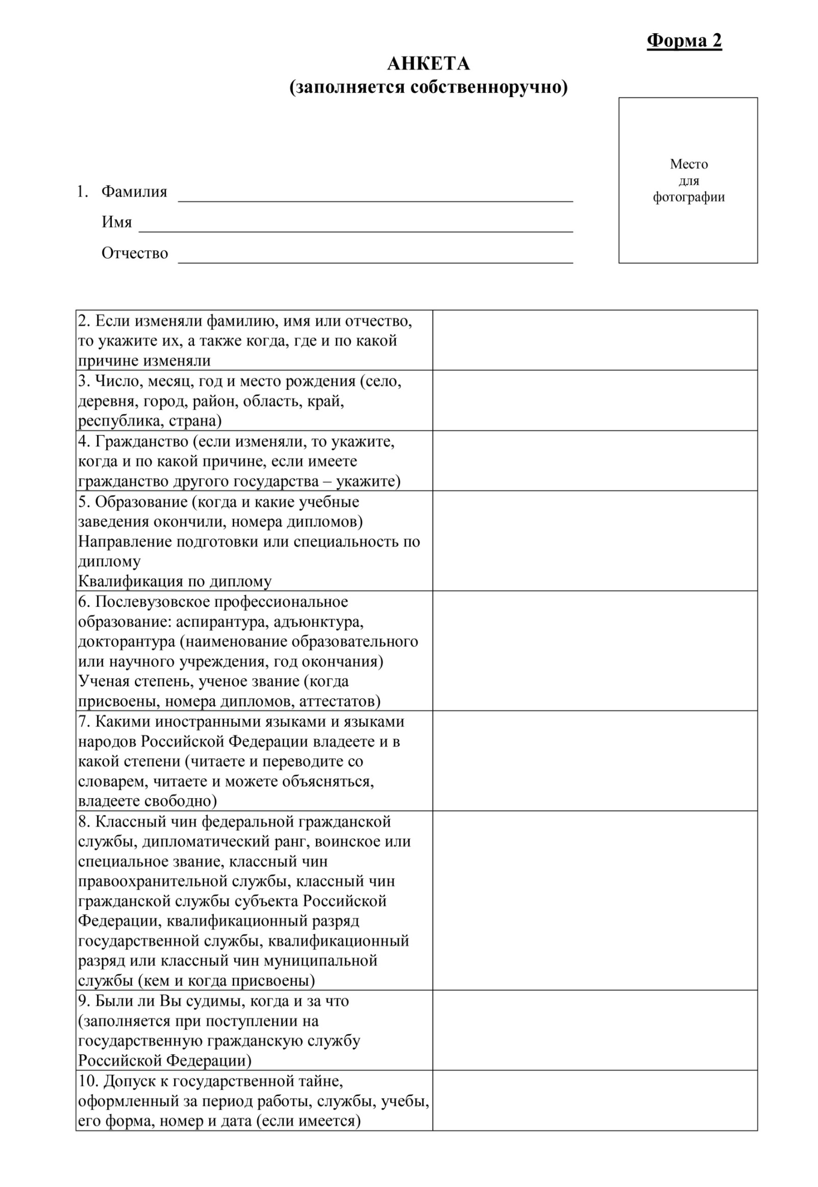
назначаемого по контракту

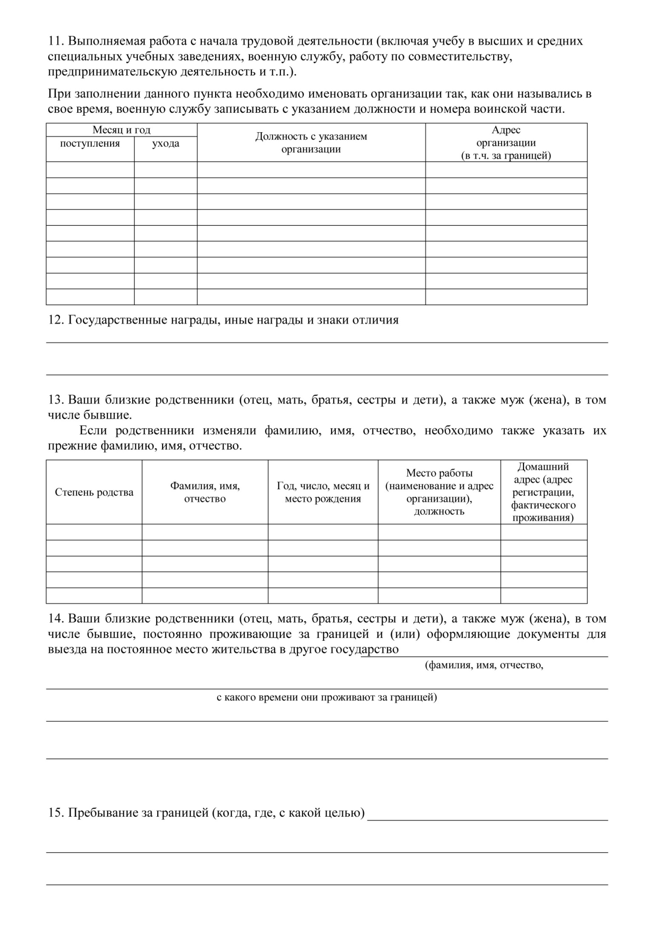
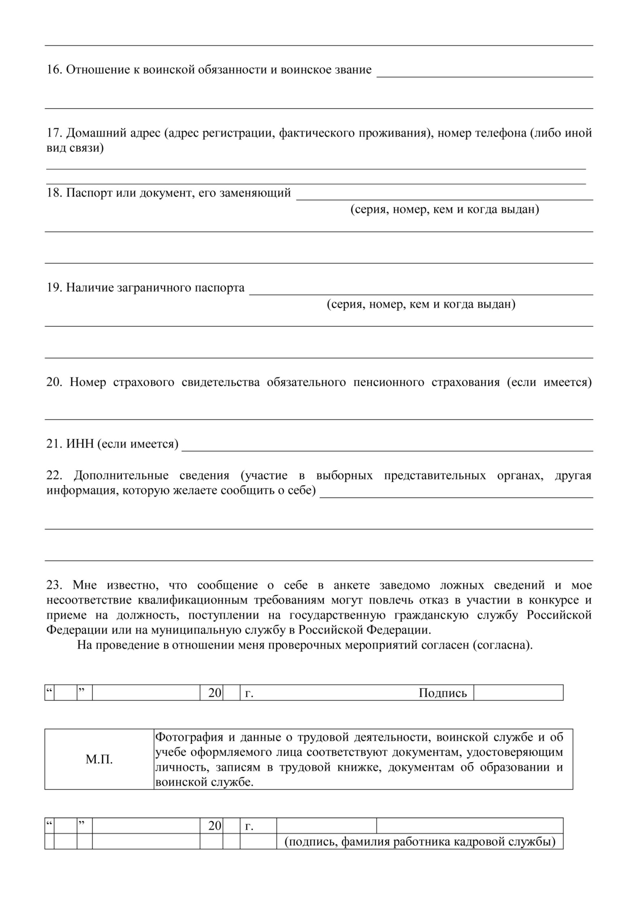

Приложение № 3
к положению о конкурсе
на замещение должности главы администрации
МО Тельмановское СП,
назначаемого по контракту

Форма 3
ОПИСЬ
документов, представленных в конкурсную комиссию претендентом на замещение должности главы администрации МО Тельмановское СП
Настоящим удостоверяется, что претендент на должность главы администрации МО Тельмановское СП _________________________________________________________________
Ф.И.О.
представил нижеследующие документы:
№ п/п | Наименование документа | Подлинник или копия | Кол-во экземпляров | Кол-во листов
ИТОГО ЛИСТОВ

Документы поданы «___»_______20__ г.

Подпись претендента представившего документы ___________________

Документы приняты «___»______20__ г.

Лицо, принявшее документы _________________ ___________________ _______________
Должность ФИО Подпись

Приложение № 4
к положению о конкурсе
на замещение должности главы администрации
МО Тельмановское СП,
назначаемого по контракту

Форма 4
ЖУРНАЛ
учета документов, представленных в конкурсную комиссию претендентом на замещение должности главы администрации МО Тельмановское СП

Входящий № | Дата и время принятия документов | ФИО и подпись претендента, подавшего документы | ФИО и подпись специалиста принявшего документы | Дата и время передачи документов в конкурсную комиссию | ФИО и подпись секретаря конкурсной комиссии, принявшего документы

Приложение № 5
к положению о конкурсе
на замещение должности главы администрации
МО Тельмановское СП,
назначаемого по контракту

Форма 5

КОНКУРСНЫЙ БЮЛЛЕТЕНЬ
конкурса на замещение должности главы администрации МО Тельмановское СП

Участник конкурса на должность главы администрации МО Тельмановское СП:

_____________________________________________________________________________
Ф.И.О.

Оценка в баллах (от 1 до 5) | Краткая мотивировка выставленной оценки | ФИО члена конкурсной комиссии | Подпись члена конкурсной комиссии

«___»________20__ г.

